﻿Муниципальное дошкольное образовательное учреждение «Детский сад No50 «Сказка»

Непосредственно образовательная деятельность
Конспект занятия по рисованию
с использованием нетрадиционной техники в первой младшей группе:
«Цветы небывалой красоты»

Подготовила воспитатель:
Носова Галина Валентиновна
г. Кимры, Тверской обл.

2025 г.

Конспект занятия по рисованию с использованием нетрадиционной техники в первой младшей группе: "Цветы небывалой красоты"
Знакомим детей с новой техникой нетрадиционного рисования - «рисование ладошкой и губкой». Рассказываем детям, что вся природа просыпается после зимы, все деревья и кустарники начинают зеленеть, появляются первые цветы! И самый первый весенний праздник - это праздник наших мам и бабушек. Показываем детям иллюстрации с изображением цветов. Учим передавать образ цветов, строение и форму используя губку, ладошки рук.
Продолжаем учить детей проводить прямые линии. Закрепляем знания цвета (зеленого, красного, желтого).
Тип документа: Конспект
Целевой возраст: 2-3 года
﻿Программное содержание: Познакомить детей с новой техникой нетрадиционного рисования «рисование ладошкой и губкой».
Учить работать губкой, обмакивать губку в блюдце с краской и наносить отпечаток на лист бумаги.
Учить передавать образ цветов, строение и форму используя губку, ладошки рук.
Продолжать учить детей проводить прямые линии.
Закреплять знания цвета (зеленого, красного, желтого).
Развивать мышление, память.
Развивать моторику рук.
Воспитывать бережное отношение к природе.
Любовь и заботу к самому близкому человеку — маме.
Воспитывать аккуратность.
Создавать положительный эмоциональный настрой.
Оборудование: лист бумаги формат А3, желтая, красная, зеленая пальчиковая краска, губка- штамп, фартуки, иллюстрации букетов цветов, салфетки (влажные, бумажные).
Ход занятия.
Воспитатель: - Ребята, за окном наступает прекрасное время года весна.
Вся природа просыпается после зимы, все деревья и кустарники начинают зеленеть, появляются первые цветы! И самый первый весенний праздник – это праздник наших мам и бабушек.
Воспитатель показывает детям иллюстрации с изображением цветов.
Воспитатель: А кто из вас знает, что это за цветок?
Воспитатель: Ребята посмотрите на него, он такой красивый, яркий. Какого
﻿он цвета?
Дети: Красный.
Воспитатель: А это стебелек - его ножка. Вот листики. Какого цвета они? (зеленого).
И мы сегодня будем с вами рисовать эти небывалой красоты цветы, а потом этот рисунок подарим нашим мамам и бабушкам.
Пальчиковая игра « Наши цветки»
Наши красные (желтые) цветки раскрывают лепестки.
Пальцы, сложенные в кулак медленно распрямляются
Ветерок чуть дышит, лепестки колышет.
Пальцы плавно наклоняются, влево - вправо
Наши алые цветки закрывают лепестки
Пальцы медленно складываются в кулак
Головками качают, тихо засыпают.
Кулаки медленно и плавно покачиваются из стороны в сторону.
Упражнение повторить несколько раз.
Воспитатель: А теперь мы все с вами будем волшебникам, и рисовать будем ладошками и губка-штамп.
Для начала я беру губку-штамп и обмакиваю в краску (желтую) и наношу на лист бумаги, получился отпечаток серединка цветка.
А теперь берем другую губку-штамп и будем рисовать лепестки цветов. Обмакиваем губку-штамп в красной краске и отштамповываем вокруг желтой сердцевины (круг).
Воспитатель: Посмотрите, что у нас получилось на листе бумаги? (цветок)
Ребята, а чего не хватает у нашего цветка? На чем растет цветок? (стебель и листочки)
(Помогаю детям в затруднение ответа).
Давайте с вами нарисуем стебелёк и листики нашему цветочку.
Обмакиваем пальчик в зеленой краске и рисуем от цветочка сверху вниз прямую зеленую линию, это и есть наш стебель - ножка цветка.
А дальше мы опускаем ладошку в краску и прикладываем к стебельку наши ладошки, получаются зеленые листочки.
(В процессе работы помогаю детям).
Воспитатель: Вот и получились цветы, небывалой красоты!
Ребята, а теперь посмотрите на свои ладошки, грязные, что нужно сделать?
Дети: вымыть.
Воспитатель: Да, вытирайте влажной салфеткой свои ручки хорошо.
Молодцы, ребята. Хорошо постарались. Красивый подарок получился у нас!
А теперь пойдем мыть наши ручки, чтоб они были чистые.
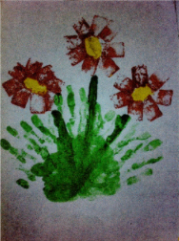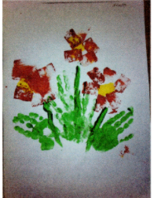
Образец Аня 2,7 года
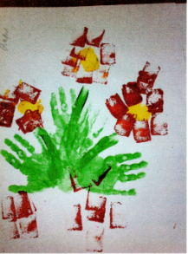 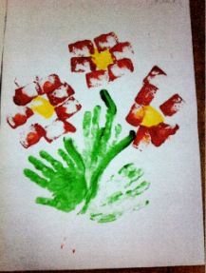
Даша 3 года Алеша 3,2 года

﻿Список используемой литературы:
1. А.А. Фатеева Рисуем без кисточки. Академия развития, Харвест,
2009r.,
2. Т.В. Королева Игры с красками. Изд. «ТЦ Сфера» Москва, 2009г. 3. В.И. Ковалько «Азбука физкультминуток для дошкольников». Изд. «Вако» Москва 2008г.
4. Н.В. Нищева Картотека предметных картинок. Выпуск 7. Первоцветы, полевые, луговые, садовые цветы. Изд. Детство-Пресс, Санкт- Петербург 2010 г.

